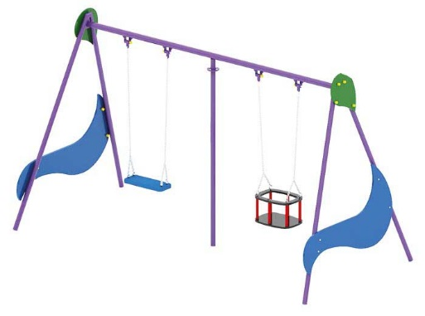 | Качели 0560  Размеры не менее: длина - 3520 мм, ширина – 1640 мм, высота – 2040 мм.  Изделие выполнено в тематике «Галактика, предназначено для детей в возрасте от 1 лет и старше, имеет не менее двух подвесов на цепях.  Стойки качели изготовлены из металлической трубы, диаметром не менее 48 мм, имеют в верхней части декоративные накладки из водостойкой фанеры толщиной не менее 9 мм, с размерами не менее: ширина – 310 мм, высота – 350 мм.  Стойки соединены между собой балкой, изготовленной из металлической трубы, диаметром не менее 57 мм, между подвесами качели, для придания прочности конструкции, расположена вертикальная стойка, изготовленная из металлической трубы, диаметром не менее 48 мм. Боковые стойки имеют декоративные накладки изогнутой формы из водостойкой фанеры, толщиной не менее 18 мм.  Первое сиденье качели изготовлено из металлического каркаса с покрытием из травмобезопасной резины, размеры не менее: длина – 450 мм, ширина – 180 мм, второе - сиденье-колыбель должно иметь ограждение, удерживающее тело ребенка, изготовленное из водостойкой фанеры, толщиной не менее 18 мм.  Сиденья крепятся к балке оцинкованной цепью.  Используемая фанера должна быть водостойкой фанерой, марки ФСФ, из лиственных пород.  Деревянные детали должны быть тщательно отшлифованы, кромки закруглены и окрашены яркими двухкомпонентными красками, стойкими к сложным погодным условиям, истиранию, действию ультрафиолета и специально предназначенными для применения на детских площадках, крепеж оцинкован.  Металлические элементы окрашены яркими порошковыми красками с предварительной антикоррозийной обработкой. Выступающие концы болтовых соединений должны закрываться пластиковыми заглушками.

